Política 440 – Conversión - Licencia día completo a horas
Estándar: ACTIVA
Sistema: NO
Configurable: NO
Proceso que la utiliza: HORARIO CUMPLIDO (PRC30)

Conversión - Licencia día completo a horas. Tiene 6 formas de calcular la cantidad de horas a generar:

- Si no hay parte de asignacion horaria cargado ➔ saca la cantidad de horas de la configuracion del dia correspondiente en el turno del empleado.

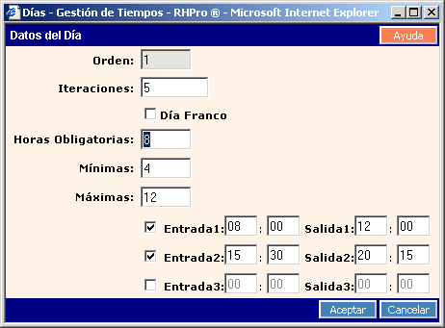

sino saca las horas de la cantidad de horas produccion configuradas en el turno.
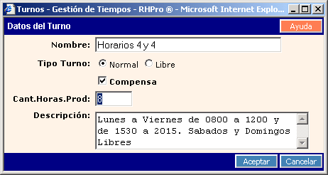

- Saca la cantidad de horas correspondientes por el convenio del empleado, el tipo de Licencia y el tipo de hora.

- Saca la cantidad de horas correspondientes desde lo configurado en el tipo de Licencia.

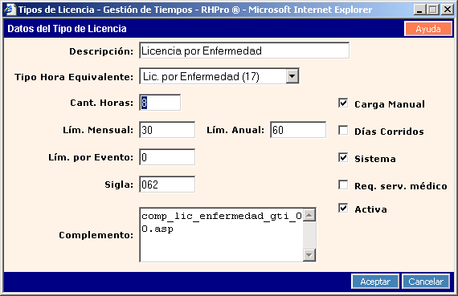
- CUSTOM.. No tiene en cuenta si hay parte de asignacion.
Si el tipo de licencia es 2 (vacaciones) o 4(matrimonio) ➔ saca la cantidad de horas
correspondientes de las horas obligatorias primer día del turno del empleado,
sino
si el dia que se esta procesando no es ni sabado ni domingo ➔ saca la cantidad de horas
correspondientes de las horas obligatorias del turno del empleado.
sino la cantidad de horas es 0.

- No tiene en cuenta si hay parte de asignacion. Saca la cantidad de horas correspondientes de las horas obligatorias primer día del turno del empleado.

- CUSTOM.
Si no hay parte de asignacion horaria cargado ➔ saca la cantidad de horas de la configuracion
del dia correspondiente en el turno del empleado.
sino saca las horas de la cantidad de horas produccion configuradas en el turno.

Al final revisa aplica un calculo de acuerdo al tipo de hora a generar y el centro de costo y la direccion del empleado:

If aux_Tipohora = 3 Then
If Nro_Dire = 47 Then 'Gerencia de gastronomia
If TotHor >= 6 Then
TotHor = TotHor + 0.5
End If
Else
If Nro_Ccos <> 286 Then 'Centro atencion a la visita
If TotHor >= 6 Then
TotHor = TotHor + 1
End If
End If
End If
End If

- CUSTOM
Saca la cantidad de horas correspondientes de las horas obligatorias 1er día del turno del
Empleado.

- CUSTOM
I) Si el día es laborable ==> la cantidad de horas la saca de las hs obligatorias del día

II) Si el día es Franco ==> la cantidad de horas la saca de las horas producción configuradas en el turno.

III) Si el día es feriado ==> la cantidad de horas las resuelve dependiendo del tipo de día original, es decir,
a) Si el día es laborable ==> la cantidad de horas la saca de las hs obligatorias del día
b) Si el día es Franco ==> la cantidad de horas la saca de las horas producción configuradas en el turno

